中国古代史---中国古代的思想、科技与文化
一、百家争鸣
1 记忆整合
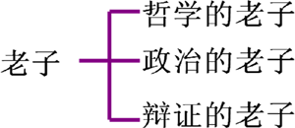
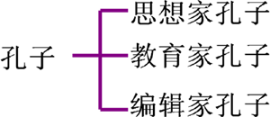
百家争鸣
 | 代表 | 主张
墨家 | 墨子
儒家 | 孟子
儒家 | 荀子
道家 | 庄子
法家 | 韩非子
2 提高讲解
法家、道家、儒家的治国思想及其应用
二、儒家正统地位的确立
1 记忆整合
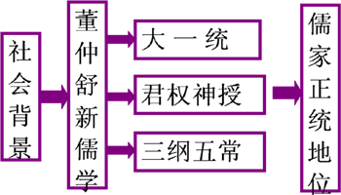
2.提高讲解
对新儒学的评价
·“罢黜百家、独尊儒术”是中国政治史和思想史上的一件大事。
·新儒学在政治上占统治地位，有利于巩固中央集权和打击地方割据势力。
·新儒学在中国传统文化中的主流地位的确立，结束了春秋战国时期百家争鸣的局面。
·虽然对学术思想发展有限制与遏制的消极作用，但统治者加强了对思想、文化、教育的重视，又促进了民族历史文化的发展。
三、宋明理学
1 记忆整合
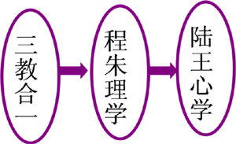
2 提高讲解
程朱理学和陆王心学的异同
 | 程朱理学 | 陆王心学
相同点 | 都是宋明理学的突出代表；  两者的思想实质都是以儒家的纲常伦纪来约束社会，维护专制统治，遏制人的自然欲求；  对塑造中华民族严格的道德性起积极作用。
不同点 | 强调“理”是世界的本原，主张通过“格物致知”的方法，体验“天理”的存在，最终贯通明“理”，这是一种客观唯心主义思想 | 主张“心即理”，实现理的途径是“致良知”，认为人天生具有良知，良知就是本心，就是理，因此天理就在自己心中，不必外求，只要克服私欲、恢复良知，就能成为圣贤，是主观唯心主义的思想。

四、明清之际活跃的儒家思想
1 记忆整合
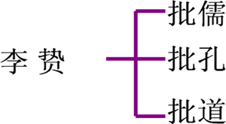
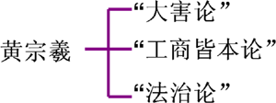
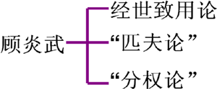
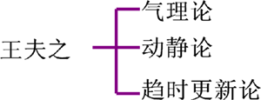
2 提高讲解
明清之际进步思想主张形成的原因及其影响
明清时期是中国封建社会的后期。资本主义萌芽的产生、封建专制的压迫使社会矛盾尖锐。
反映在思想界，产生了一批反对传统儒家思想，反对封建专制主义腐朽统治的思想家。
他们批判继承了传统的儒学体系，使我国传统文化重新焕发了生机。
五、中国古代的发明和发现
1 记忆整合
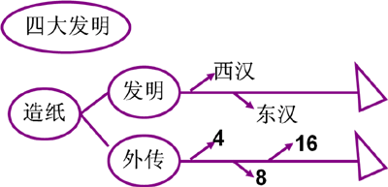
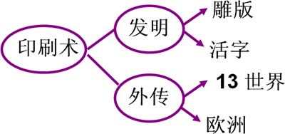
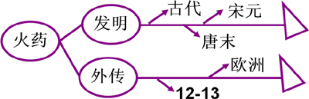
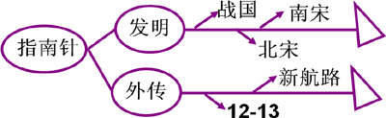
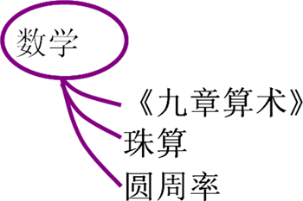
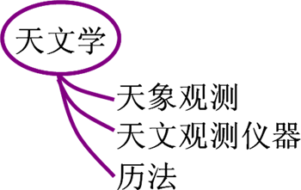
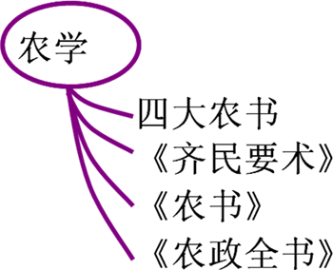
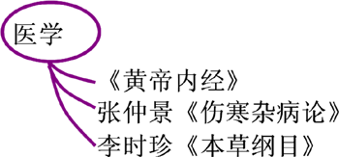
2 提高讲解
中国古代科技发展的特点
（1）具有很强的实用性，大都是服务于农业和手工业生产的，这种实用性渗透于各个分支领域。
（2）古代科技著作大多是对生产经验的直接记载或对自然现象的直接描述，具有较强的经验性。古代科技巨著多限于记录、归纳、总结生产经验，缺乏理论方面的概括和升华。在研究方法上，主要是整理古籍和总结，注重个人认识，不注重科学实验。
（3）古代科学理论的技术化倾向严重，而这些技术又不具有开放性，没有转化为普遍的社会生产力。
六、辉煌灿烂的文学
1 记忆整合
（1）《诗经》 （2）楚辞 （3）汉赋
西汉 司马相如《子虚赋》 东汉 张衡《二京赋》
（4）唐诗 （5）宋词
（6）元曲 （7）明清小说
2 提高讲解
明清小说与传统文化的关系
从思想内涵和题材表现上来说，明清小说最大限度地包容了传统文化的精华，传统文化给明清小说提供了丰富的养料，而明清小说又将传统文化空前地发扬和丰富，在艺术形象和艺术细节的演绎中予以创造性的阐说。
七、充满魅力的书画和戏曲艺术
1 记忆整合
（1）繁花似锦的戏曲
·中国戏曲的起源和发展
·京剧的出现
（2）充满魅力的中国书画
·汉字的起源和演变
·书法艺术的发展
·中国画的起源、演变和特点
2 提高讲解
汉字形体演变的总趋势和阶段
·汉字形体演变的规律有两条：一条是由繁到简，一条是由简到繁；
·以隶书为分界线，甲骨文、金文、篆书、秦隶，属于汉字的古文字阶段；
·汉隶、楷书，属于汉字的隶楷阶段，也可以称为“今文字阶段”；
·魏晋时期是隶书向楷书的过渡阶段。楷书盛行于隋唐，流传至今。
·在隶楷阶段，还出现草书和行书，但它们都不是正规场合使用的书体，只是人们日常生活经常使用的辅助书体而已。

